────────── ✦ ──────────
MODULO VIII · DISFUNZIONI SESSUALI · ESERCIZIO 07
ROTAZIONI DELLE ANCHE DA SUPINA
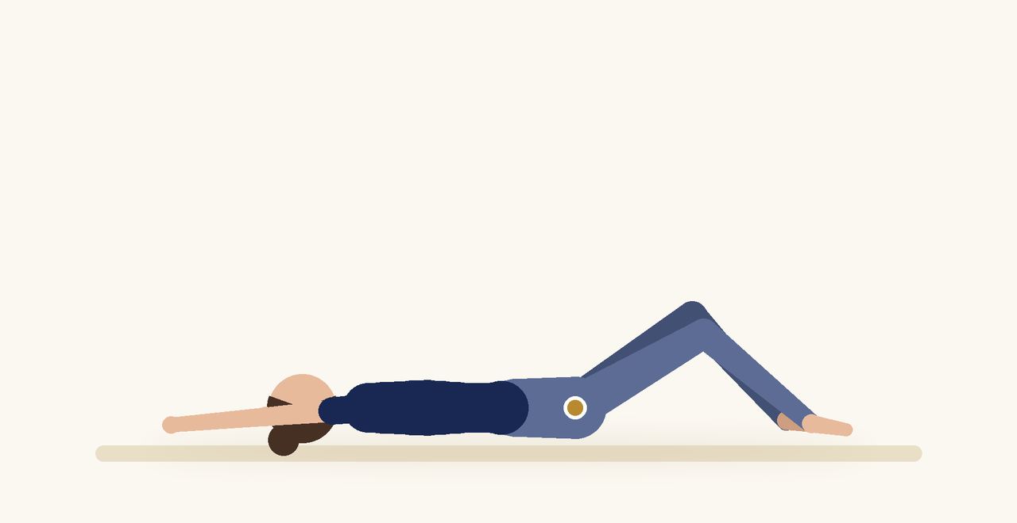
Posizione | Dosaggio | Frequenza | Livello
Supina, ginocchia piegate | 8 rotazioni per lato | 1 volta al giorno | Base

1. OBIETTIVO TERAPEUTICO
Mobilizzare il bacino e la zona lombare.
2. INDICAZIONE CLINICA
Rigidità del bacino, tensione pelvica.
3. ESECUZIONE PASSO PASSO
1 | Sdraiati supina con le ginocchia piegate.

2 | Lascia scendere le ginocchia da un lato.

3 | Riportale al centro espirando.

4 | Ripeti dall'altro lato.

5 | Mantieni le spalle a terra.

4. PROGRESSIONE
Mantieni la rotazione per alcuni respiri.
CONSIGLIO CLINICO
Il movimento deve essere ritmico e senza sforzo.

5. PRECAUZIONI
Le disfunzioni sessuali hanno spesso cause multifattoriali: valutare la collaborazione con ginecologo, sessuologo o psicologo. Gli esercizi vanno proposti con un linguaggio rispettoso e senza dolore. In caso di storie di violenza, procedere con particolare cautela e consenso.

